- 选择题（共10小题，每小题3分，共30分）
1、设，都是n阶方阵，下列等式中正确的是（ ）
A、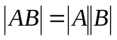 B、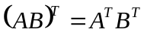 C、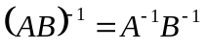 D、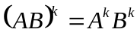
2、设是n阶可逆方阵，则的伴随矩阵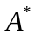的行列式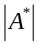=（ ）
A、1 B、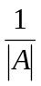 C、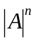 D、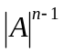
3、下列命题中正确的是（ ）
A、若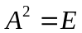，则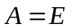或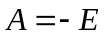 B、若，则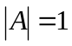或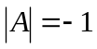
C、若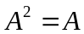，则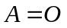或 D、若，则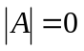或
- 设是矩阵，下列矩阵中，（ ）是对称矩阵。
A、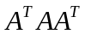 B、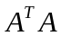 C、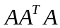
- 设是矩阵，齐次线性方程组有非零的充要条件是（ ）
A、 B、
C、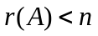 D、
- 设是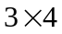矩阵，则的（ ）
A、行向量组相性相关 B、列向量组线性相关
C、行向量组线性无关 D、列向量组线性无关
- 设为阶可逆矩阵，是的一个特征值，则的一个特征值是（ ）
A、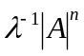 B、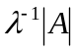
C、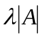 D、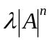
- 设矩阵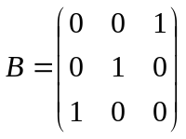，已知矩阵相似于，则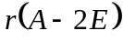与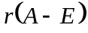之和等于（ ）
- 2 B、 3 C、4 D、5
- 设是方阵的特征值且，则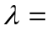（ ）
A、1 B、 0 C、0或1 D、0或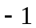
- 设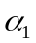，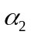是3元非齐次方程组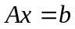的两个不同解，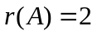，，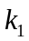，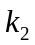为任意常数则此方程组的通解为（ ）
A、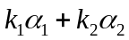 B、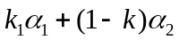
C、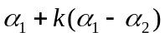 D、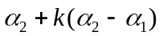
- 填空题（共10小题，每小题3分，共30分）
1、设向量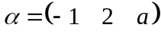与向量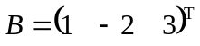正交，则____________.
2、设为4阶方阵，当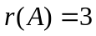时，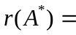_________.
3、已知三阶方阵的三个特征值为1,2,3，则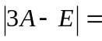_________.
4、设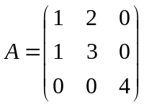，则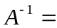 _.
5、设是三阶方阵且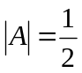，则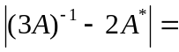 _.
6、设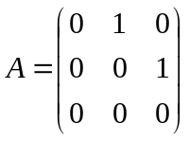，则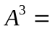 _.
7、设方阵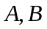可逆，则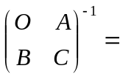 _.
8、设为阶方阵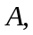 若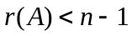，则 _.
9、设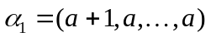，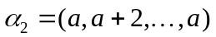，，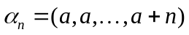，则当 时，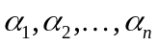线性相关.
10、设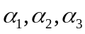线性无关，则常数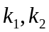满足 时，向量组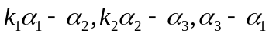也线性无关.
三、计算题 (共3小题，每小题10分，共30分)

- 求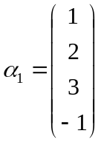，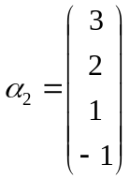，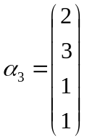，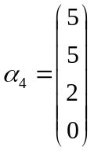的一个最大无关组，并把其与向量用最大无关组线性表示.
- 设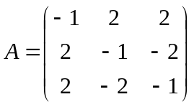，求的特征值和特征向量.
- 用正交变换的半群方法化二次型为标准型.
四、证明题 (共2小题，每小题5分，共10分)
1、设均为阶方阵，且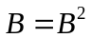，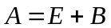，证明可逆，并求其逆.
2、设阶矩阵的伴随矩阵是，证明若，则

